Madrid, 19 de febrero de 2021

audiencias JUEVES 18 DE FEBRERO

‘La Isla de las Tentaciones’ líder absoluto de su franja, triplica a Antena 3 y arrasa entre los jóvenes con un 48,5% de share

Con un 24,7% y casi 3M de espectadores, anotó un 32% en target comercial, casi seis veces más que el directo competidor (5,7%)

Por quinta semana consecutiva, ‘La Isla de las Tentaciones’ volvió a ser la oferta favorita para los espectadores en su franja nocturna de los jueves, con registros inalcanzables para sus competidores. Con un 24,7% y casi 3M de seguidores, el reality de Telecinco se impuso en más de 17 puntos sobre Antena 3, que marcó un 7,3%, tercera opción por detrás de La 1 (7,7%).
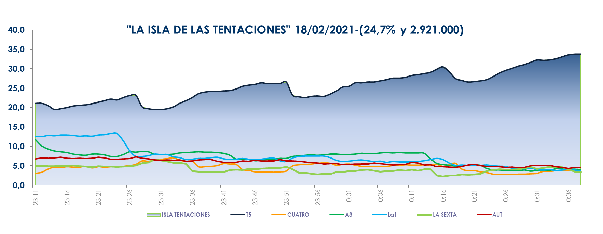

El programa presentado por Sandra Barneda incrementó su media en 7,3 puntos hasta anotar un 32% en el target comercial, 26,3 puntos más que el obtenido por su competidor, un 5,7%. Una semana más, destacó el seguimiento entre los jóvenes con un 48,5% de share entre los espectadores de 16-34 años.

El espacio se impuso de forma absoluta en todos los targets sociodemográficos y superó su media nacional en Andalucía (35,5%), Asturias (30,5%), Murcia (28,9%), Canarias (26,2%), Galicia (25%) y en el denominado ‘Resto’ (30%).

Tras ‘La Isla de las Tentaciones’, la serie ‘Love is in the air’ fue lo más visto en su horario con un 15,3%, frente al 4,8% de Antena 3.

Telecinco fue la cadena más vista del jueves con un 16,5% de share, más de 2 puntos sobre Antena 3, que marcó un 14,4%. También lideró el day time con un 16,6%, la mañana con un 17,9%, la tarde con un 18,2% y el late night con un 21,6%.

‘El programa de Ana Rosa’ fue una jornada más el magacín matinal líder con un 20% y 720.000 espectadores, superando ampliamente en su horario el 11,7% y 426.000 espectadores de ‘Espejo Público’.

‘Sálvame’ fue la oferta más vista de la tarde con ‘Sálvame Limón’ (14% y 1,7M) y ‘Sálvame Naranja’ (18,6% y 2M) como líderes en sus respectivos horarios, en los que Antena 3 promedió un 10,4% y un 12,7% de cuota.

‘En el punto de mira’ se impone a la oferta de LaSexta

Por otro lado, la doble entrega de ‘En el punto de mira’ en Cuatro, con un 4,7% y 627.000 espectadores y un 4,6% y 338.000 espectadores, se impuso a la oferta de LaSexta en su franja, en la que registró un 4,3% y un 3,5%, respectivamente. La emisión de Cuatro creció en target comercial hasta anotar un 5,3% y un 5,9%, respectivamente.

